柏恩英语教室四年级PEP上册Unit 1 练习题
- 选词填空
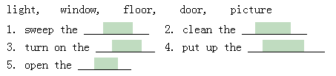
- 默写单词
墙_______电脑_________ 地板________讲台__________风扇_____
- 补全下列对话
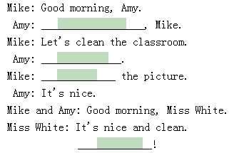
- 填入单词所缺字母，并写出汉语意思
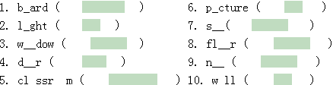
柏恩英语教室四年级PEP上册Unit 1 练习题
- 选词填空
- 默写单词
墙_______电脑_________ 地板________讲台__________风扇_____
- 补全下列对话
- 填入单词所缺字母，并写出汉语意思
- 参照例句完成下列句子
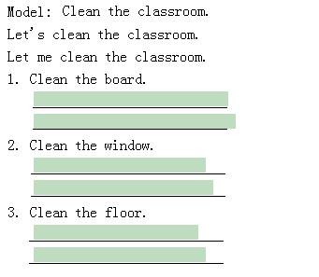
六、阅读
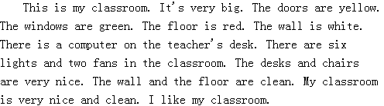
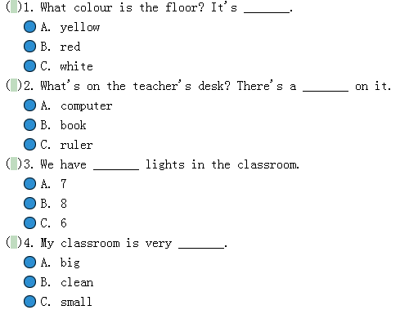
- 参照例句完成下列句子
六、阅读

